АДМИНИСТРАЦИЯ
ТИМИРЯЗЕВСКОГО СЕЛЬСКОГО ПОСЕЛЕНИЯ
НОВОУСМАНСКОГО МУНИЦИПАЛЬНОГО РАЙОНА
ВОРОНЕЖСКОЙ ОБЛАСТИ
ПОСТАНОВЛЕНИЕ
от 22.11.2019 года № 58
п. Тимирязево
Об утверждении реестра
и схем размещения площадок
накопления твердых коммунальных
отходов, расположенных на
территории Тимирязевского
сельского поселения

Руководствуясь Федеральным законом от 06.10.2003 № 131-ФЗ «Об общих принципах организации местного самоуправления в Российской Федерации», в соответствии с пунктом 4 статьи 13.4 Федерального закона от 24.06.1998 № 89-ФЗ «Об отходах производства и потребления», администрация Тимирязевского сельского поселения
ПОСТАНОВЛЯЕТ:
- Утвердить реестр площадок накопления твердых коммунальных отходов на территории Тимирязевского сельского поселения согласно приложению 1.
- Утвердить схему размещения площадок накопления твердых коммунальных отходов на территории Тимирязевского сельского поселения:
в д. Михайловка, ул. Центральная, д. 2а - согласно приложению 2,
в п. Тимирязево, ул. Тимирязева (возле д. 5) - согласно приложению 3,
в п. Тимирязево, ул. 27 Съезда КПСС (напротив д. 9) - согласно приложению 4,
в п. Тимирязево, ул. Луговая (напротив д. 2) - согласно приложению 5,
в п. Тимирязево, ул. Космонавтов (возле д. 1а) - согласно приложению 6.
3. Обнародовать настоящее постановление на доске обнародования нормативных правовых актов в здании администрации Тимирязевского сельского поселения по адресу: Воронежская область, Новоусманский район, п. Тимирязево, ул. Тимирязева, 5 и на информационных стендах: здание Горенско-Высельского СДК по адресу: Воронежская область, Новоусманский район, с. Горенские Выселки, ул.70 лет Октября, д.21 а, здание Крыловского СДК по адресу: Воронежская область, Новоусманский район, д. Михайловка, ул. Центральная, д.1 и разместить на официальном сайте Тимирязевского сельского поселения в информационно-телекоммуникационной сети Интернет.
4. Контроль за исполнением настоящего постановления оставляю за собой.

Глава Тимирязевского сельского поселения В. А. Клименко
Приложение №1
к постановлению администрации
Тимирязевского сельского поселения
от 22.11.2019 г. №58
Реестр площадок накопления твердых коммунальных отходов на территории Тимирязевского сельского поселения Новоусманского муниципального района Воронежской области
№  п\п | Данные о нахождении мест (площадок) накопления ТКО |  |  | Данные о технических характеристиках мест (площадок) накопления ТКО |  |  |  |  | Данные о собственниках мест (площадок)  (для юр.лиц полное наименование, номер ЕГРЮЛ, фактический адрес)  Для ИП ФИО ОГРН, адрес регистрации по месту жительства  Для физ.лиц – ФИО, серия, номер и дата выдачи паспорта или иного документа, удостоверяющего личность, адрес регистрации по месту жительства, контактные данные | Данные об источниках образования твердых коммунальных отходов
 | Адрес контейнерной площадки | Адрес обслуживаемых домов(названия улиц) | Географические координаты площадки | Покрытие (грунт,бетон, асфальт,иное) | Площадь,м.кв. | Количество контейнеров с указанием объема
 |  |  |  |  |  | Размещенные,шт. | Планируемые к размещению,шт. | Объем, м.куб.
1 | д. Михайловка, ул. Центральная, 2а | Ул. Комсомольская, Ленина, Михайловская | 51.505182, 39.669835 | бетон | 25 | 2 |  | 16 | Администрация Тимирязевского сельского поселения, 2053675001224, Воронежская область, Новоусманский район, п.Тимирязево,ул.Тимирязева,5 | Многоквартирные дома  д. Михайловка:  ул. Комсомольская с д. № 1 по д. № 10,  ул. Ленина с д. № 1 по д. № 6,  ул. Михайловская д. 19
2 | п. Тимирязево, ул. Тимирязева (возле д. 5) | Ул. Тимирязева, Космонавтов | 51.579191, 39.643957 | грунт | 25 | 1 |  | 8 | Администрация Тимирязевского сельского поселения, 2053675001224, Воронежская область, Новоусманский район, п.Тимирязево,ул.Тимирязева,5 | Частные домовладения
3 | п. Тимирязево, ул.  27 Съезда КПСС (напротив д. 9) | Ул. 9 января,  Юбилейная,  27 Съезда КПСС, Садовая | 51.576920, 39.639121 | грунт | 25 | 1 |  | 8 | Администрация Тимирязевского сельского поселения, 2053675001224, Воронежская область, Новоусманский район, п.Тимирязево,ул.Тимирязева,5 | Частные домовладения
4 | п. Тимирязево, ул.  Луговая (напротив д. 2) | Ул. Луговая, Труда | 51.573995, 39.631846  Маршрут | грунт | 25 | 1 |  | 8 | Администрация Тимирязевского сельского поселения, 2053675001224, Воронежская область, Новоусманский район, п.Тимирязево,ул.Тимирязева,5 | Частные домовладения
5 | п. Тимирязево, ул. Космонавтов (возле д. 1а) | Ул. Мира,  Первомайская | 51.577024, 39.649245 | грунт | 25 | 1 |  | 8 | Администрация Тимирязевского сельского поселения, 2053675001224, Воронежская область, Новоусманский район, п.Тимирязево,ул.Тимирязева,5 | Частные домовладения

Приложение №2
к постановлению администрации
Тимирязевского сельского поселения
от 22.11.2019г. №58
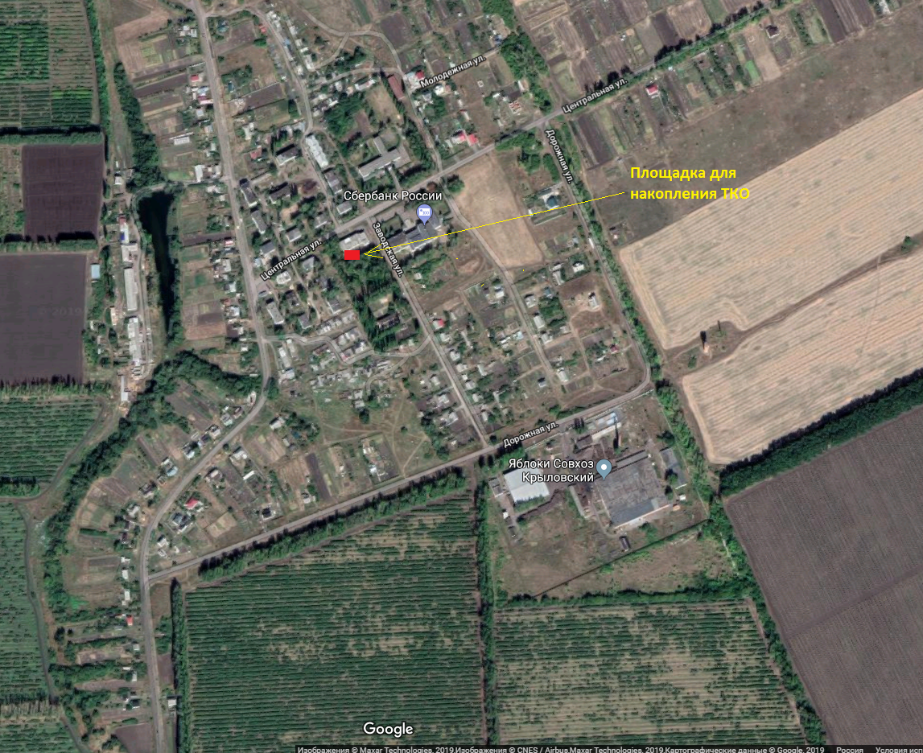
Схема размещения площадки накопления твердых коммунальных отходов на территории Тимирязевского сельского поселения в д. Михайловка, ул. Центральная

Приложение №3
к постановлению администрации
Тимирязевского сельского поселения
от 22.11.2019г. №58
Схема размещения площадки накопления твердых коммунальных отходов на территории Тимирязевского сельского поселения в п. Тимирязево, ул. Тимирязева
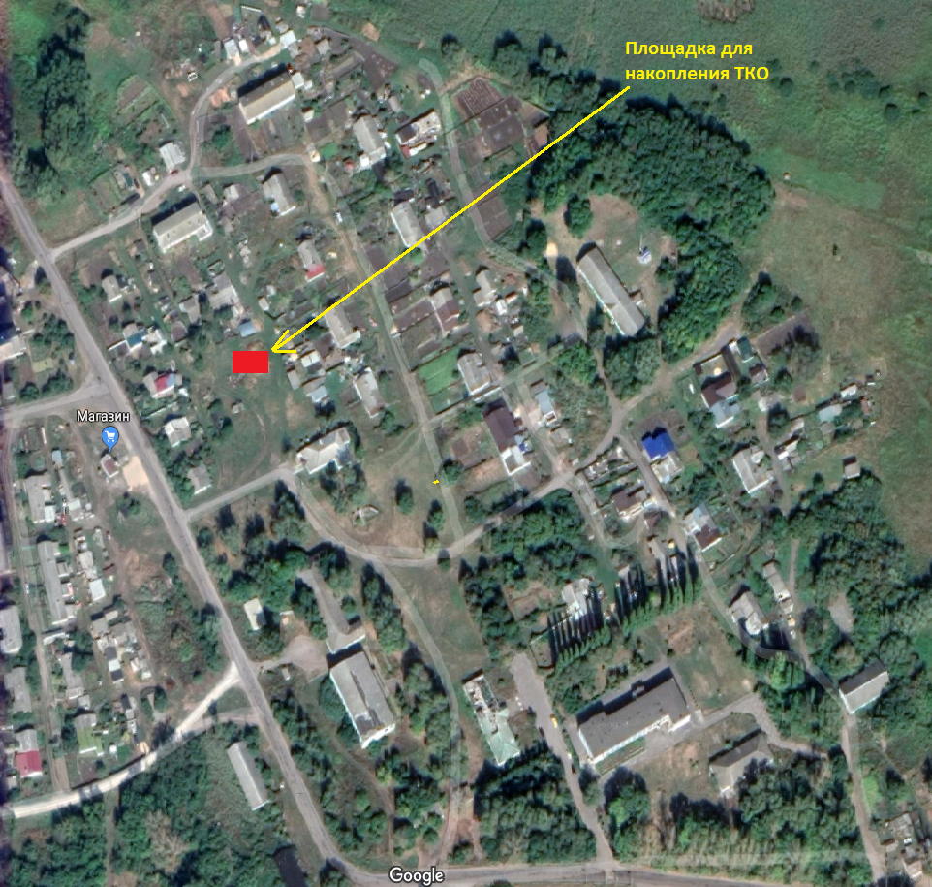

Приложение №4
к постановлению администрации
Тимирязевского сельского поселения
от 22.11.2019г. №58
Схема размещения площадки накопления твердых коммунальных отходов на территории Тимирязевского сельского поселения в п. Тимирязево, ул. 27 Съезда КПСС
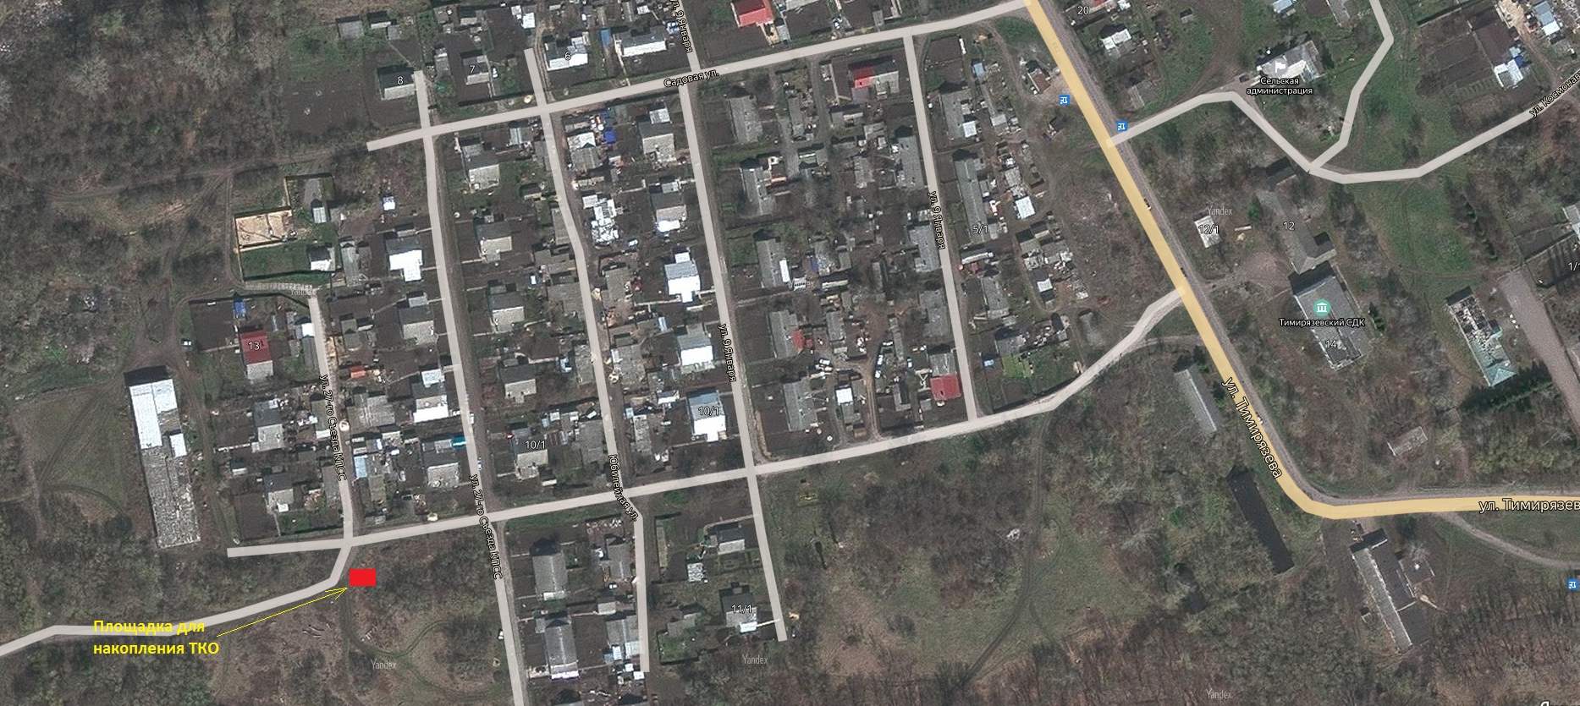

Приложение №5
к постановлению администрации
Тимирязевского сельского поселения
от 22.11.2019 г. №58
Схема размещения площадки накопления твердых коммунальных отходов на территории Тимирязевского сельского поселения в п. Тимирязево, ул. Труда
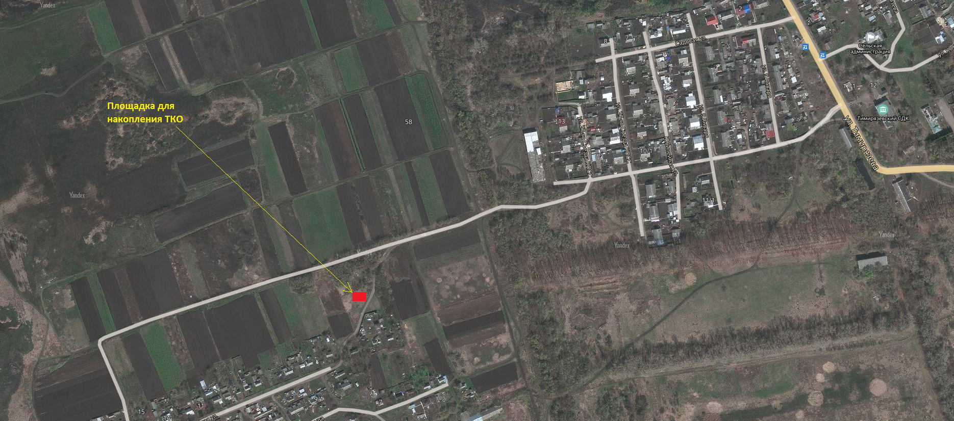

Приложение №6
к постановлению администрации
Тимирязевского сельского поселения
от 22.11.2019 г. №58
Схема размещения площадки накопления твердых коммунальных отходов на территории Тимирязевского сельского поселения в п. Тимирязево, ул. Космонавтов
